طرق دراسة هشيم المنحدرات
أ.د / صابر أمين دسوقي⁽*⁾ أ.د/أحمد إبراهيم محمد صابر⁽**⁾
المجلة المصرية للتغير البيئ، المجلد الحادي عشر، أكتوبر 2019.

هشيم المنحدرات أحد أهم الظاهرات الجيومورفولوجية الناتجة عن الضعف الصخري، ويتكون من مفتتات إرسابية وكتل صخرية تستقر فوق الأجزاء الوسطى والدنيا من المنحدرات على شكل غطاءات رسوبية أو مخاريط هشيم عند حضيضها (شكل 1).

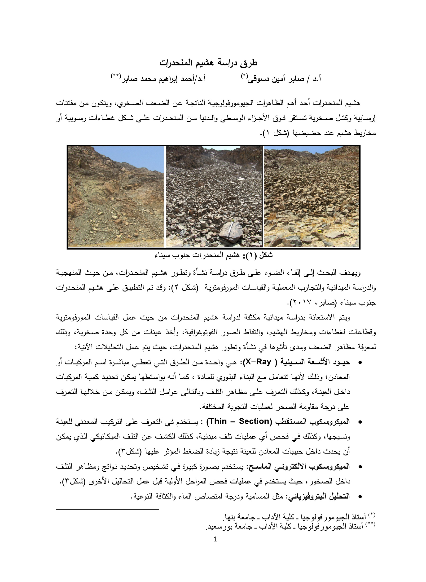
شكل (1): هشيم المنحدرات جنوب سيناء

ويهدف البحث إلى إلقاء الضوء على طرق دراسة نشأة وتطور هشيم المنحدرات، من حيث المنهجية والدراسة الميدانية والتجارب المعملية والقياسات المورفومترية . وقد تم التطبيق على هشيم المنحدرات جنوب سيناء (صابر، 2017).
ويتم الاستعانة بدراسة ميدانية مكثفة لدراسة هشيم المنحدرات من حيث عمل القياسات المورفومترية وقطاعات لغطاءات ومخاريط الهشيم، والتقاط الصور الفوتوغرافية، وأخذ عينات من كل وحدة صخرية، وذلك لمعرفة مظاهر الضعف ومدى تأثيرها في نشأة وتطور هشيم المنحدرات، حيث يتم عمل التحليلات الآتية:
- حيود الأشعة السينية ( X-Ray): هي واحدة من الطرق التي تعطي مباشرة اسم المركبات أو المعادن؛ وذلك لأنها تتعامل مع البناء البلوري للمادة ، كما أنه بواستطها يمكن تحديد كمية المركبات داخل العينة، وكذلك التعرف على مظاهر التلف وبالتالي عوامل التلف، ويمكن من خلالها التعرف على درجة مقاومة الصخر لعمليات التجوية المختلفة.
- الميكروسكوب المستقطب (Thin – Section) : يستخدم في التعرف على التركيب المعدني للعينة ونسيجها، وكذلك في فحص أي عمليات تلف مبدئية، كذلك الكشف عن التلف الميكانيكي الذي يمكن أن يحدث داخل حبيبات المعادن للعينة نتيجة زيادة الضغط المؤثر عليها (شكل3).
- الميكروسكوب الالكتروني الماسح: يستخدم بصورة كبيرة في تشخيص وتحديد نواتج ومظاهر التلف داخل الصخور، حيث يستخدم في عمليات فحص المراحل الأولية قبل عمل التحاليل الأخرى .
- التحليل البتروفيزيائي: مثل المسامية ودرجة امتصاص الماء والكثافة النوعية

⁽*) أستاذ الجيومورفولوجيا ـ كلية الآداب ـ جامعة بنها.
⁽**⁾ أستاذ الجيومورفولوجيا ـ كلية الآداب ـ جامعة بورسعيد.

